Modelo de Estrella

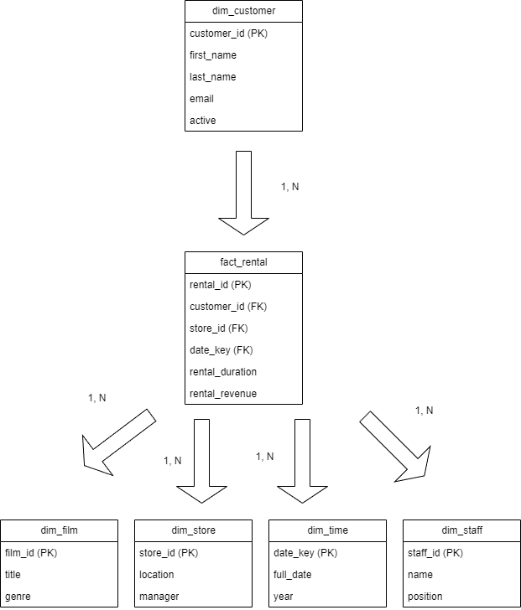

Tabla de hechos fact_rental:

Servirá para analizar los alquileres en el videoclub. Por ejemplo, la cantidad de alquileres que se realizaron en un período de tiempo, conocer las películas más alquiladas y los clientes que alquilan con más frecuencia.



Tabla de dimensiones dim_customer:

Para almacenar los datos sobre los clientes del videoclub

Tabla de dimensiones dim_film:

Para dar detalles sobre las películas alquiladas

Tabla de dimensiones dim_store:

Para analizar los alquileres en función de la ubicación del negocio.

Tabla de dimensiones dim_time:

Para facilitar el análisis temporal de los alquileres y los pagos

Tabla de dimensiones dim_staff:

Para analizar el rendimiento de los empleados en las tiendas

